견 적 서
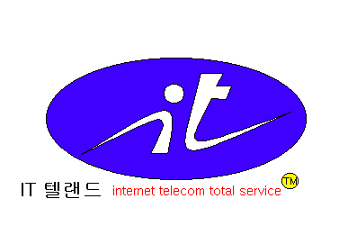
제 출 서 : 안양 우편집중국 아이티텔랜드
서울 노원구 상계동 749 1층
일 자 : 2012년 10월31일 TEL : 02)996-3114 FAX) 02)996-3118 http://www.yassada.com

금 액 : \8,960,000원 V.A.T 포함
상품명 | 수량 | 단가 | 금액 | 비 고
tb-400 안전화 | 280 | 32,000 | 8,960,000
 |  |  | 8,960,000

